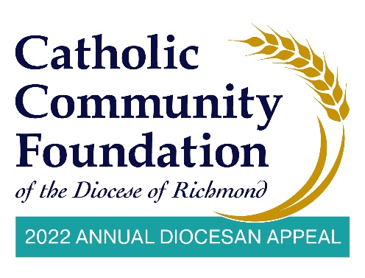

Anuncios del Fin de Semana del 26-27 de febrero
Puntos de Conversación para Párrocos

- La Campaña Anual Diocesana esta sobre nosotros y siento que el tema de este año es un gran recordatorio de lo que el Señor nos llama a hacer. El tema es Juntos Otorgamos Sus Primicias.

  - Esto nos recuerda que tenemos que dar lo primero al Señor y significa la mejor ofrenda y no aquello que nos sobra.
  - La Apelación también une a nuestra Iglesia y la ayuda a avanzar apoyando nuestros ministerios, lo que una sola parroquia no podría lograrlo.

- Estoy muy agradecido por nuestra familia de <NOMBRE DE LA PARROQUIA > Juntos hemos vencido obstáculos inimaginables a medida que nos abrimos paso a través de esta pandemia. Gracias a usted, nosotros pudimos <ESPECIFIQUE LO LOGRADO ejemplo: misas transmitidas al vivo, proveyendo asistencia, etc.>
- Este año al comenzar la Campaña los animo a cada uno de ustedes a apoyar no solo a nuestra parroquia con la colecta semanal, la misma que ayuda directamente a nuestra parroquia, sino también le pido que en oración considere donar a la Campaña Anual Diocesana.

- Su donación a la Campaña marca la diferencia, porque juntos, podemos permitir que nuestra Diócesis proporcione ministerios y servicios tales como calefacción, asistencia con alimentos, seguro médico para nuestros sacerdotes jubilados y pago de estudios para que nuestros futuros sacerdotes puedan asistir al seminario.

- Estamos muy bendecidos en <NOMBRE DE LA PARROQUIA> por la ayuda de la Campaña. [Enumere las bendiciones y ministerios que la Campaña ha apoyado. Por ejemplo: ha embellecido la iglesia, tiene una mejor escuela o tiene un gran programa de educación religiosa]

- Se que no es siempre fácil apoyar a la iglesia ya sea nuestra parroquia o la diócesis. También quiero compartir algo con ustedes, pues para mi tampoco es fácil pararme aquí y pedirles semana tras semana. Pero por favor tenga en cuenta la importancia de la Campaña y el impacto que esta causando en la vida de otros.

- Durante este temporada de la Campaña, muchos de ustedes recibieron una carta del Monseñor Knestout, le pido que la lea completa y atentamente y reflexione de que manera podemos ayudarlo a el a cumplir su misión y así juntos compartiremos nuestras primicias.

- En los últimos dos años el uso de la tecnología y las herramientas en línea se han acelerado. La Campaña Anual se ha visto beneficiada ya que ahora mas que nunca la gente puede hacer sus donaciones de una manera segura y eficiente.

- Por eso, si todavía no ha hecho su donación este año, lo animo a escanear el código QR que ve en sus bancas o visite el siguiente enlace https://richmondcatholicfoundation.org/appeal/

- Si tiene alguna pregunta acerca de la Campaña, o como puede modificar su donación en línea, llame al numero telefónico que se encuentra debajo del código QR o por favor comuníquese con <NOMBRE DEL CONTACTO EN LA PARROQUIA > . La oficina de la parroquia también puede ayudarlo si es necesario. . De antemano, asegúrese de proporcionar a la oficina el numero de teléfono y el correo electrónico de Faith Direct si necesita ayuda adicional: 866-507-8757 o info@faithdirect.net.

- Espero que todos juntos este año podamos hacer que la Campaña sea un éxito.

